Introduction
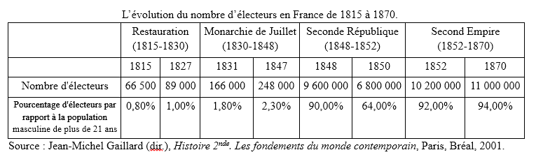
Consigne: lire des chiffres dans un tableau statistique.
- Pourquoi peut-on parler d’instabilité politique au 19ème siècle:
  - Coloriez en rouge les périodes de monarchie
  - Coloriez en bleu la période où la France est une république.
  - Coloriez en jaune la période de l’Empire.
………………………………………………………………………………………………………………………………

……………………………………………………………………………………………………………………………

………………………………………………………………………………………………………………………………

………………………………………………………………………………………………………………………………

- lire le chiffre 0,80% en 1815.
- lire le chiffre 2,3% en 1847
- Pourquoi l’année 1848 peut apparaître comme une rupture importante?

………………………………………………………………………………………………………………………………

………………………………………………………………………………………………………………………………

………………………………………………………………………………………………………………………………

………………………………………………………………………………………………………………………………

………………………………………………………………………………………………………………………………...

QUESTIONS :
………………………………………………………………………………………………………………………………

………………………………………………………………………………………………………………………………

………………………………………………………………………………………………………………………………...

